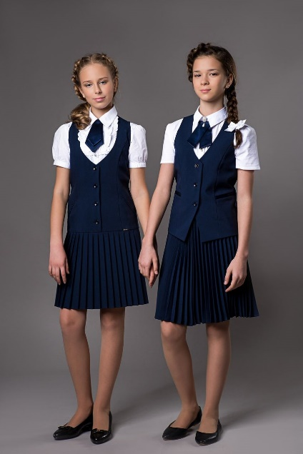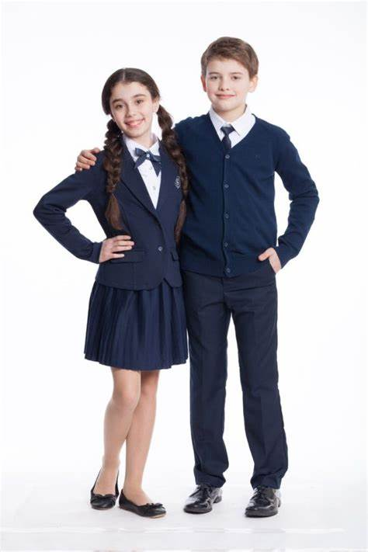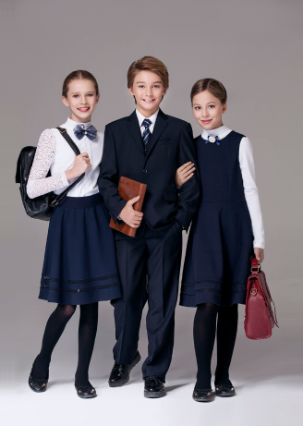**Ата-аналар мен оқушыларға арналған жаднама**

Орта білім беру ұйымында мектеп формасының үлгісін және белдемшенің ұзындығын білім беру ұйымы мен кеңес (қамқоршылық кеңес, ата-аналар комитеті, мектептегі өзін-өзі басқару ұйымы) айқындайды.

Мектеп формасына енгізілетін өзгерістер кеңеспен (қамқоршылық кеңес, ата-аналар комитеті, мектептегі өзін-өзі басқару ұйымы) келісім арқылы жүзеге асырылады.

**Ер балаларға арналған мектеп формасы:** пиджак, мерекелік көйлек /ақ түсті/, күнделікті /біртекті ашық немесе күңгірт түстер/, классикалық үлгідегі тобыққа дейін жететін кең шалбар, жилет немесе тоқыма кофта (түймелі немесе сыдырмалы), поло жейде немесе тенниска.  
Аяқ киім: туфли, сандал, қара түсті жайтабан кроссовкалар.

**Қыз балаларға арналған мектеп формасы:** көйлек, мерекелік алжапқыш /ақ түсті/, күнделікті /күңгірт түсті/ немесе классикалық ақ блузка мен тізеден төмен белдемше, күңгірт түсті пиджак немесе кардиган. Қыс мезгілінде – тобыққа дейін жететін классикалық шалбар.  
Аяқ киім**:** туфли, сандал, лофер, ақ түсті баулы, жайтабан кедалар.

**Спорттық киім:** спорттық костюм, жайтабан кроссовка немесе жылтырсыз (стразсыз) кедалар.

**Тыйым салынады:** джинсы шалбар, леггинс, джоггер шалбар, спорттық капюшонды кофты/худи/, сондай-ақ ашық (мөлдір) немесе көзге көрнекі жазуы бар киім.

1. Білім алушылар белгіленген мектеп формасын сақтау міндетті, ал ата-аналар мен өзге де заңды өкілдер білім беру саласындағы уәкілетті орган бекіткен бірыңғай мектеп формасына қойылатын талаптарды орындауға міндетті.  
2. Ата-аналар мен өзге де заңды өкілдер мектеп формасын тігуге арналған кәсіпорынды немесе оқушы киімін сататын сауда желісін өз бетінше таңдап, сатып алуға құқылы.